Министерство науки и высшего образования Российской Федерации
Российский химико-технологический университет имени Д. И. Менделеева
Факультет цифровых технологий и химического инжиниринга
Кафедра информационных компьютерных технологий

ОТЧЕТ
ПО ЛАБОРАТОРНОМУ ПРАКТИКУМУ

«Численные методы в среде MATLAB»
Лабораторная работа 11

ВЫПОЛНИЛА: Мосолова В.Г. КС-24
ПРОВЕРИЛА: Филиппова Е.Б.

Москва
2023

Теоретическая часть
Метод золотого сечения – состоит в разбиении интервала точкой на 2 части таким образом, что отношение длины всего отрезка к его большей части равно отношению большей части к меньшей.
Метод парабол – аппроксимация функции в точке параболой и вычисление ее экстремума.
Метод Ньютона используется на завершающем этапе какого-либо более грубого метода
Метод градиентного спуска – направление наибольшего возрастания функции 2 переменных характеризуется ее градиентом. Значит направление противоположное градиенту укажет путь наибольшего убывания функции.
В MATLAB поиск минимума функции одной переменной
осуществляет функция: [х, у]= fminbnd(name, a, b [, options])

[x, z] = fminsearch(name, x0 [, options]) – подходит для вычисления минимума функции многих переменных

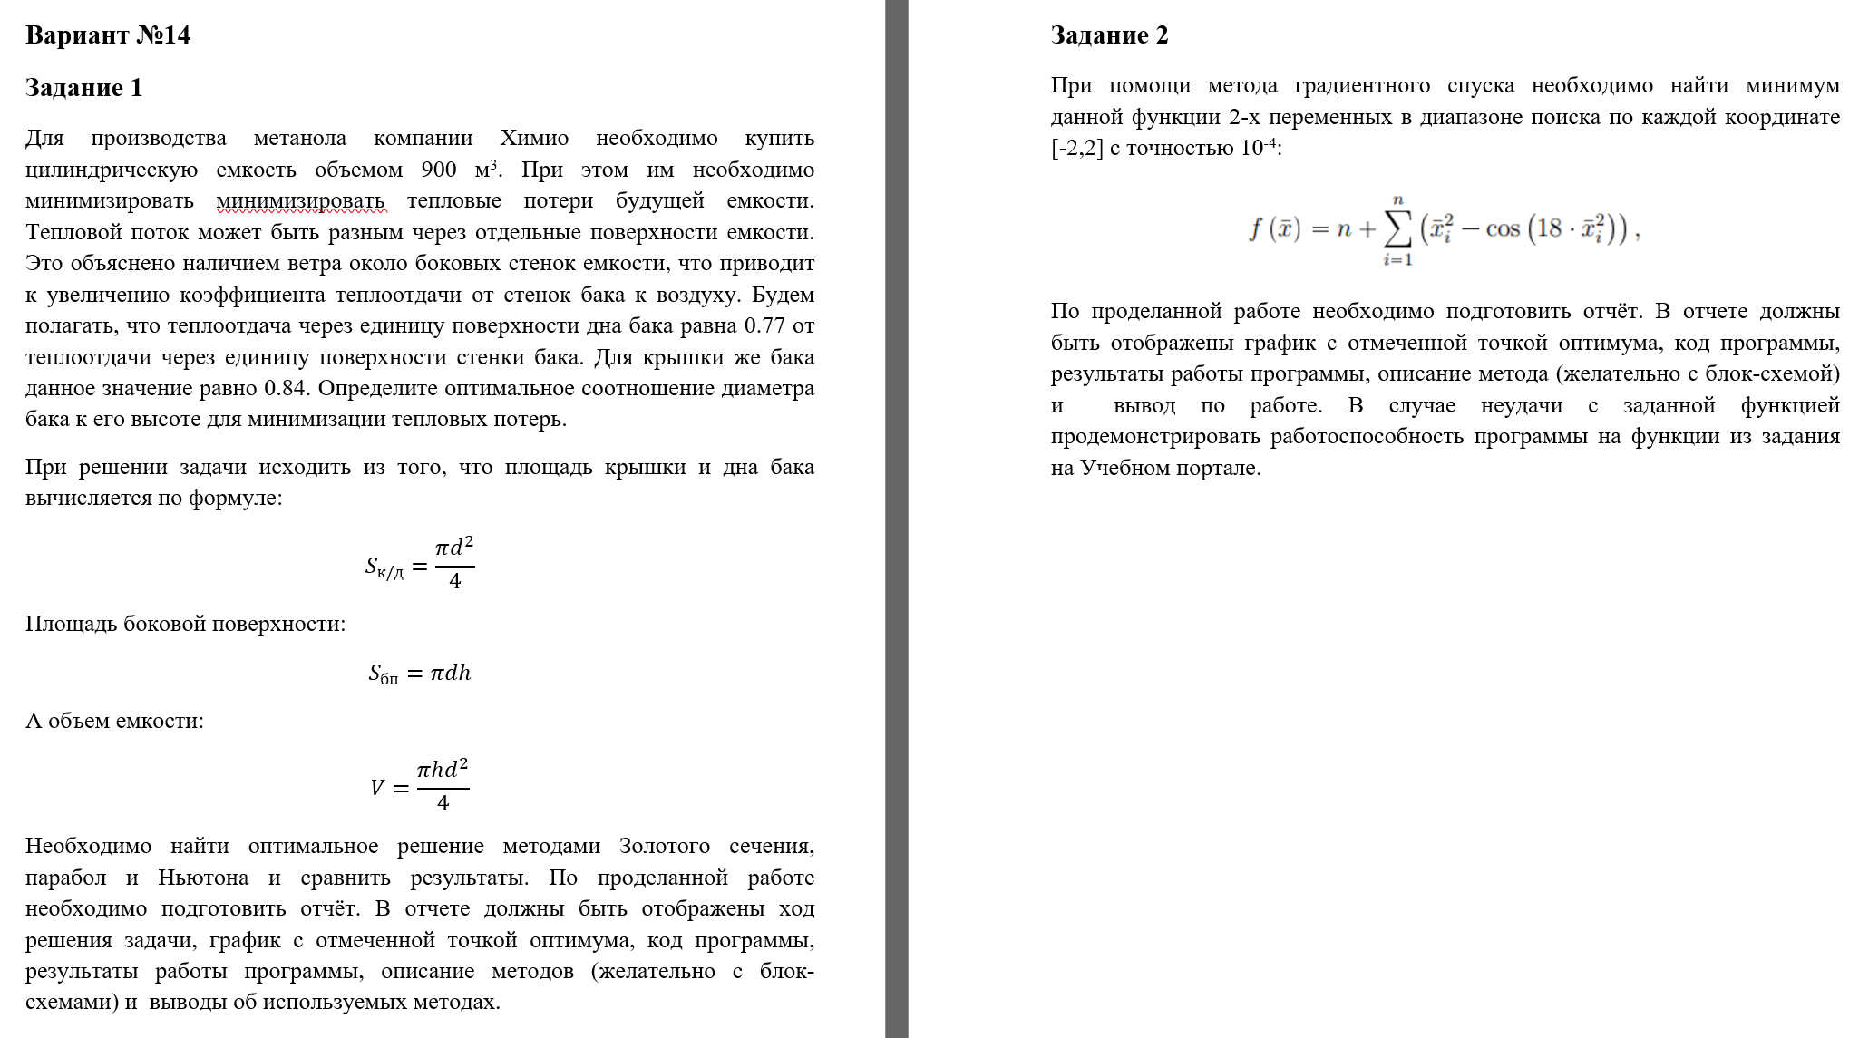
Практическая часть

Код программы также прикреплен в файлах lab11_1.m и lab11_2.m
Задание 1.
clc;
clear;

g = (1 + sqrt(5))/2;
xx = linspace(9.01, 9.1);
plot(xx, f(xx));
hold on;

a = 0.0001;
b = 2500;
e = 0.001;
g=(sqrt(5)-1)/2;
k2=1-g;
x1=g*a+k2*b;
x2=k2*a+g*b;
A=f(x1);
B=f(x2);
xs = a;
count = 0;
while 1
count = count + 1;
if A<B
b=x2;
if b-a<e
xs = x1;
break
else
x2=x1;
B=A;
x1=g*a+k2*b;
A=f(x1);
end
else
a=x1;
if b-a<e
xs = x2;
break
else
x1=x2;
A=B;
x2=k2*a+g*b;
B=f(x2);
end
end
end
disp('Методом золотого сечения:');
disp(xs);
disp('Количество итераций:');
disp(count);
scatter(xs, f(xs));
hold on;

h = 2*e;
xp = a;
xo = xp;
count = 0;
while 1
count = count + 1;
xo=xp-0.5*h*((f(xp+h)-f(xp-h))/...
(f(xp+h)-2*f(xp)+f(xp-h)));
if abs(xo - xp) < e
break
end
xp = xo;
end
disp('Методом парабол:');
disp(xp);
disp('Количество итераций:');
disp(count);
scatter(xp, f(xp));
hold on;

syms x;
fd1 = diff(f(x));
fd2 = diff(fd1);
xn = a;
F1 = @(n)(double(vpa(subs(fd1, n))));
F2 = @(n)(double(vpa(subs(fd2, n))));
count = 0;
while 1
count = count + 1;
x1 = xn - F1(xn)/F2(xn);
if abs(x1 - xn) < e
break
end
xn = x1;
end
disp('Методом Ньютона:');
disp(xn);
disp('Количество итераций:');
disp(count);
scatter(xn, f(xn));
hold on;

x = fminbnd(@f, 9.01, 9.1);
disp('Стандартными функциями:');
disp(x);
disp('Разница с золотым сечением:');
disp(abs(x - xs));
disp('Разница с параболами:');
disp(abs(x - xp));
disp('Разница с Ньютона:');
disp(abs(x - xn));
grid on;

function s = f(h)
s = pi.^(1/2) .* h.^(1/2) * 60 + 900 ./ h * 1.61;
end

Задание 2.
clc;
clear;

%%так как у нас функция двух переменных то n = 2
F = @(x, y)(2+(x.^2-cos(18*x.^2))+(y.^2-cos(18*y.^2)));
[x,y]=meshgrid(-2:0.1:2);

Fx = F(x, y);
surf(x,y,Fx);

x = [0 0];
h = 0.5;
e = 0.0001;
syms xs ys
g = gradient(F(xs, ys), [xs ys]);
count = 0;
while 1
count = count +1;
gn = [double(subs(g(1), [xs ys], x)) double(subs(g(2), [xs ys], x))];
x1 = x - h * gn;
if abs(x1 - x) < e
break
end
x = x1;
h = h/1.1;
end
disp('Методом градиентного спуска:');
disp(x1);
disp('Количество итераций:');
disp(count);

hold on;
scatter3(x1(1), x1(2), F(x1(1), x1(2)), 80, 'red');

xm = fminsearch(@(n)(F(n(1),n(2))), x);
disp('Стандартными функциями:');
disp(xm);
disp('Разница с методом градиентного спуска:');
disp(abs(x1 - xm));

Вывод программы:

1 Задание.
Методом золотого сечения:
9.0557
Количество итераций:
31

Методом парабол:
9.0551
Количество итераций:
1

Методом Ньютона:
9.0551
Количество итераций:
1

Стандартными функциями:
9.0556

Разница с золотым сечением:
9.5978e-05
Разница с параболами:
4.1728e-04
Разница с Ньютона:
4.1728e-04

2 Задание.

Методом градиентного спуска:
- 0
Количество итераций:
1
Стандартными функциями:
0 0
Разница с методом градиентного спуска:
0 0

Графики:

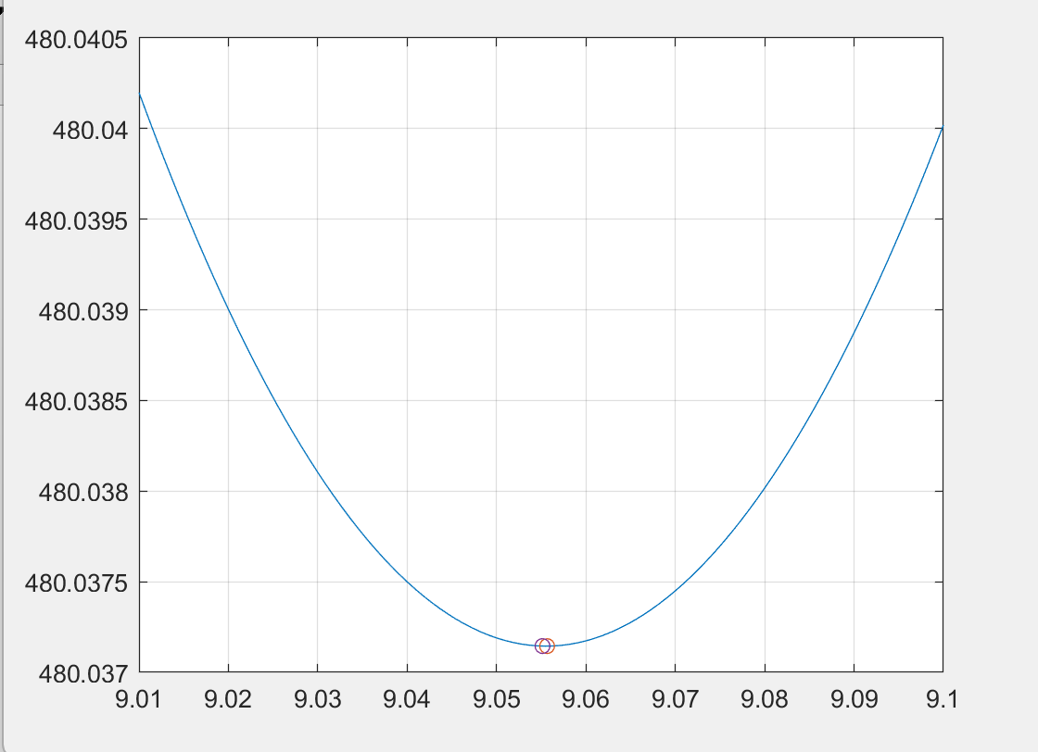
Задание 1

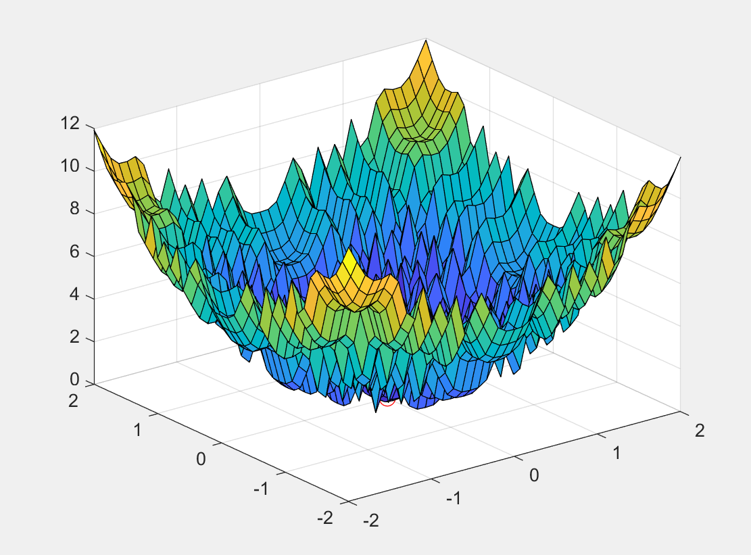
Задание 2

Вывод
В ходе выполнения лабораторной работы, я научилась находить оптимальное решение методами Золотого сечения, парабол и Ньютона и находить минимум функции 2 переменных методом градиентного спуска, а также использовать стандартные функции MATLAB(fminbnd, fminsearch) для решения этих задач.
1 Задание: из вывода программы видно, что метод золотого сечения дал самый точный результат, но количество итераций у него больше(31 итерация), чем у других методов(по 1 у метода парабол и Ньютона). Точность метода Ньютона и парабол совпадает - 4.1728e-04.
2 Задание: было подобрано начальное приближение [0 0](подбирались и другие начальные приближения, но они давали бОльшую разницу). Решения стандартной функцией и методом градиентного спуска совпали (разница между решениями 0).

